Специальный выпуск журнала Solar Compass (издательство Elsevier)

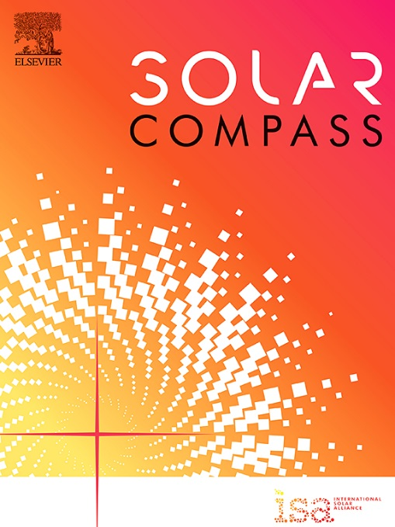
Организаторы Future Energy Summit 2026 и компания Solar Compass приглашают вас представить рукопись для специального выпуска «Труды Future Energy Summit 2026».
Данный специальный выпуск посвящен публикации статей, рассматривающих актуальные темы в области солнечной энергетики и смежных областях.
Предполагаемая дата публикации специального выпуска — июнь 2026 года.
Авторам, заинтересованным в участии в этом специальном выпуске, следует как можно скорее предоставить приглашенному редактору предварительное название. Рукописи будут рецензироваться в соответствии со стандартными процедурами журнала Solar Compass.
Вся переписка, касающаяся подачи и рецензирования рукописей, будет осуществляться в рамках редакционной системы Elsevier (EES). Эта система будет использоваться для упрощения рецензирования и редактирования рукописей. При подаче рукописи, пожалуйста, укажите, что ваша рукопись подготовлена ​​для специального выпуска «Труды Саммита по энергетике будущего 2026».
Для получения более подробной информации свяжитесь с
менеджером конференции Спэнди Джи : spandy@futureenergymeet.com
Websaite: https://futureenergymeet.com/

